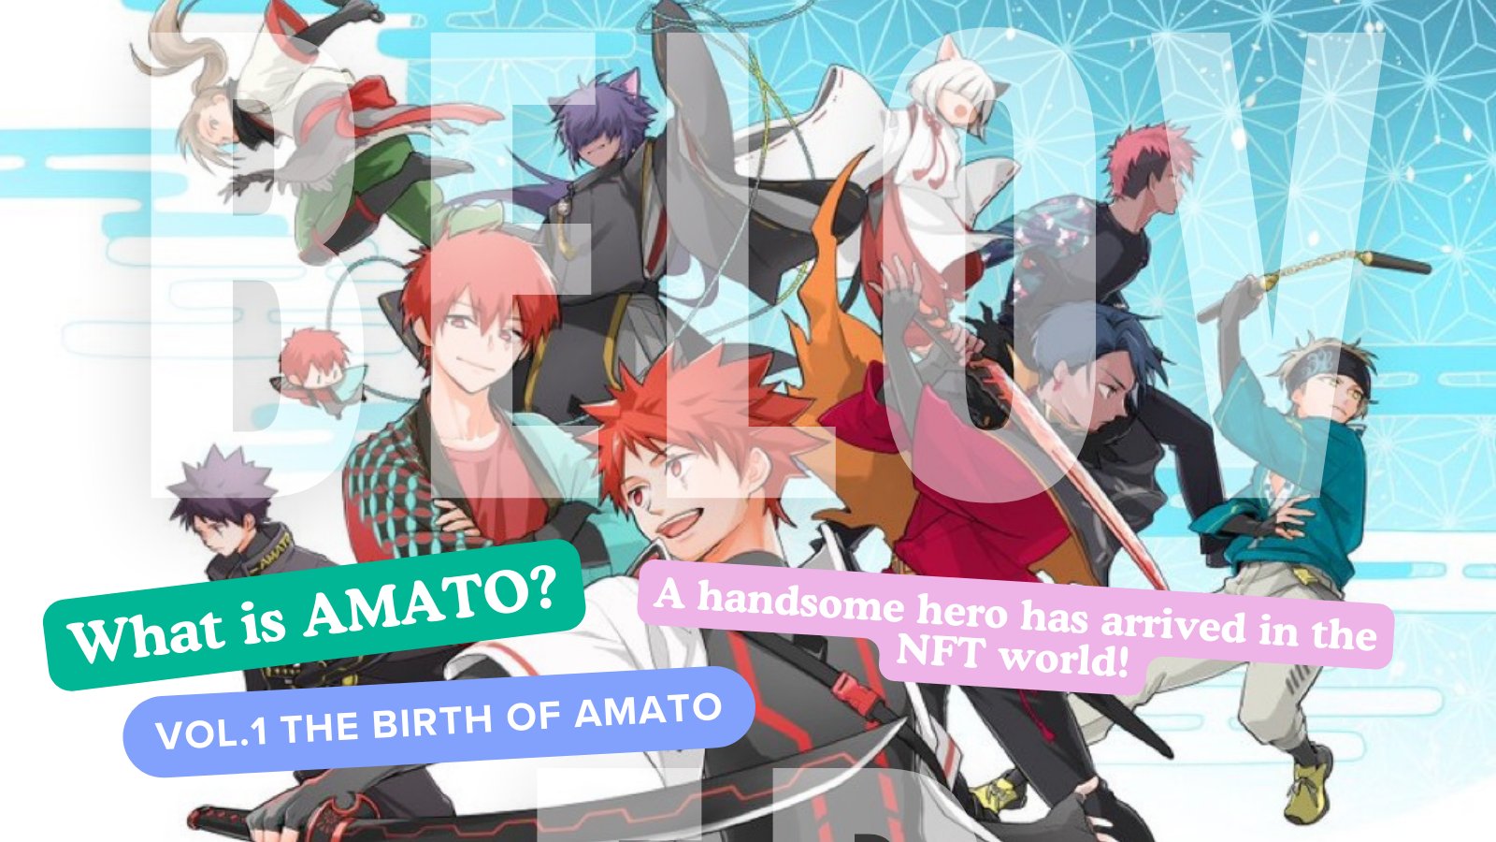
Kini amato?Voll.1 "bibi Amanaa"
Mo kabi Japan Dao ẹbi ☆ ninu nkan yii, a yoo ṣafihan "Amaro n ṣafihan", eyiti o ti di olokiki pupọ ninu idagbasoke NFF, pẹlu Manga "Amakomu", ere idaraya ati a Ere. Emi yoo ṣe fun ọ kii ṣe fun igba akọkọ ṣugbọn fun awọn ti o mọ ifaya ti "Amamo" lati ọpọlọpọ awọn igun, nitorinaa gba oju-ọrun.
Aaye aaye ayelujara ọna asopọ
https://amato-official.com/
manga osise
https://amato-official.com/manga
Ṣii okun
https://opensea.io/collection/amato-official
X (Twitter)
https://twitter.com/amatonft
Ibimọ Amato (nft)
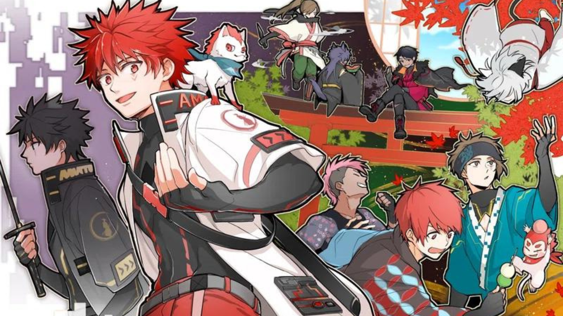
Oti ti ọpọlọpọ awọn burandi ohun kikọ ti o dagbasoke nipasẹ "Japan dao" ni a funni ni "Amamo (nft)" ni Oṣu Kẹsan 2022 bi aworan iran lori akori ti "Ṣe ipenija Samurai".(Entleeum Plale ni a ta ni igba diẹ laisi awọn ipo ọjà eyikeyi ti o nira, ati pe agbegbe jẹ ayanmọ ajọdun fun ibi-ẹyẹ ẹlẹwa nigba isoji.Iye naa bẹrẹ lati Mint Super Didara, 0.001th.Giga julọ bẹ jina ni ilẹ idiyele "0.05th", eyiti o jẹ imurasilẹ fun igba diẹ si awọn igba 50 ni idiyele.Lọwọlọwọ, o ti fẹrẹ to 0.01th, ṣugbọn ni apa keji, Mo lero isalẹ ti Igba otutu NF pẹlu iwọn isalẹ yii.O ti nireti pe idiyele naa yoo yipada ni pataki nipasẹ ifilọlẹ awọn igbese imudara IP ti a gbero ni ọjọ iwaju.
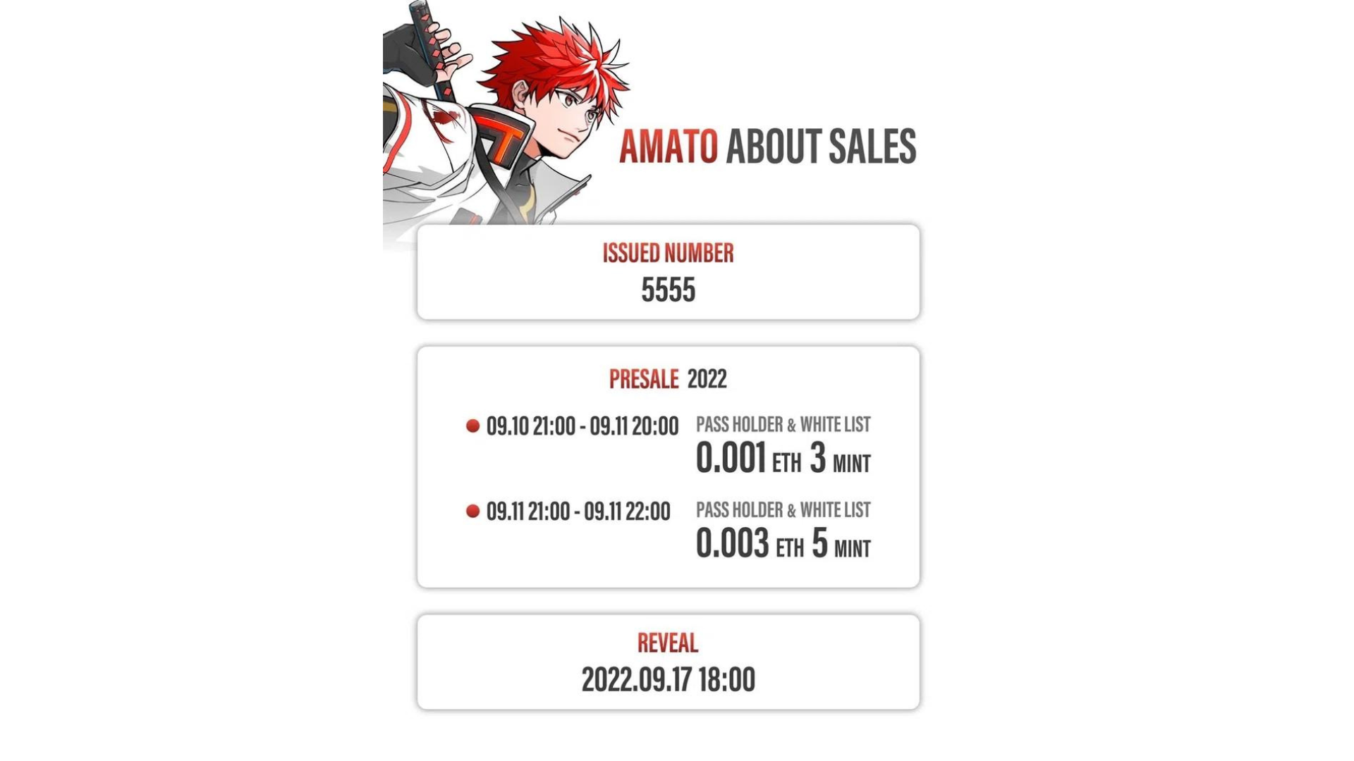
Awọn abuda ti Amata
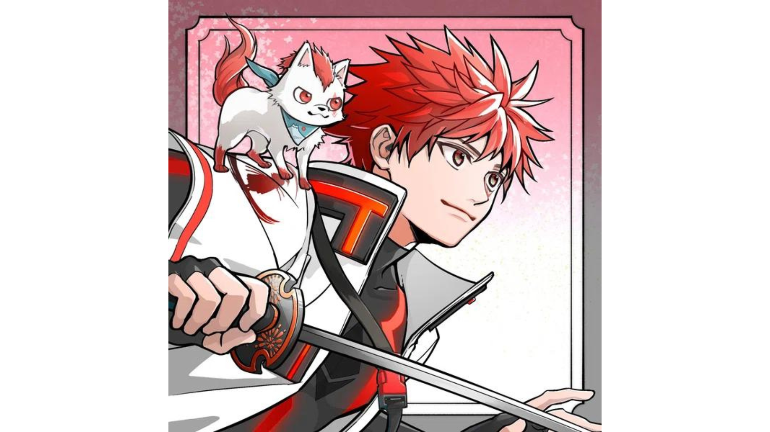
Kii ṣe nikan ni pupa ati funfun ti asia Japanese, eyiti o jẹ aami ti Japan, jẹ ki ẹwa ti Japan ati itọwo ti aṣa Japanese ni ibamu nibi gbogbo. O le lero ifiranṣẹ naa.O tun ni ifesi ti Yuda (@yudajawọo), "Mo fẹ lati ṣe atilẹyin fun awọn iwe-aṣẹ Japanese agbaye pẹlu gbogbo agbara mi."Ni afikun si awọn aṣọ ati awọn ohun ija atilẹyin nipasẹ "Samuaju" ati "Ninja", eyiti o jẹ awọn eefun, o jẹ alabapade.Ni afikun, tiwqn idammatiki ti o fo si iboju tun jẹ olokiki bi pfp bii x (Twitter) ati awọn idile dao Japan lo.
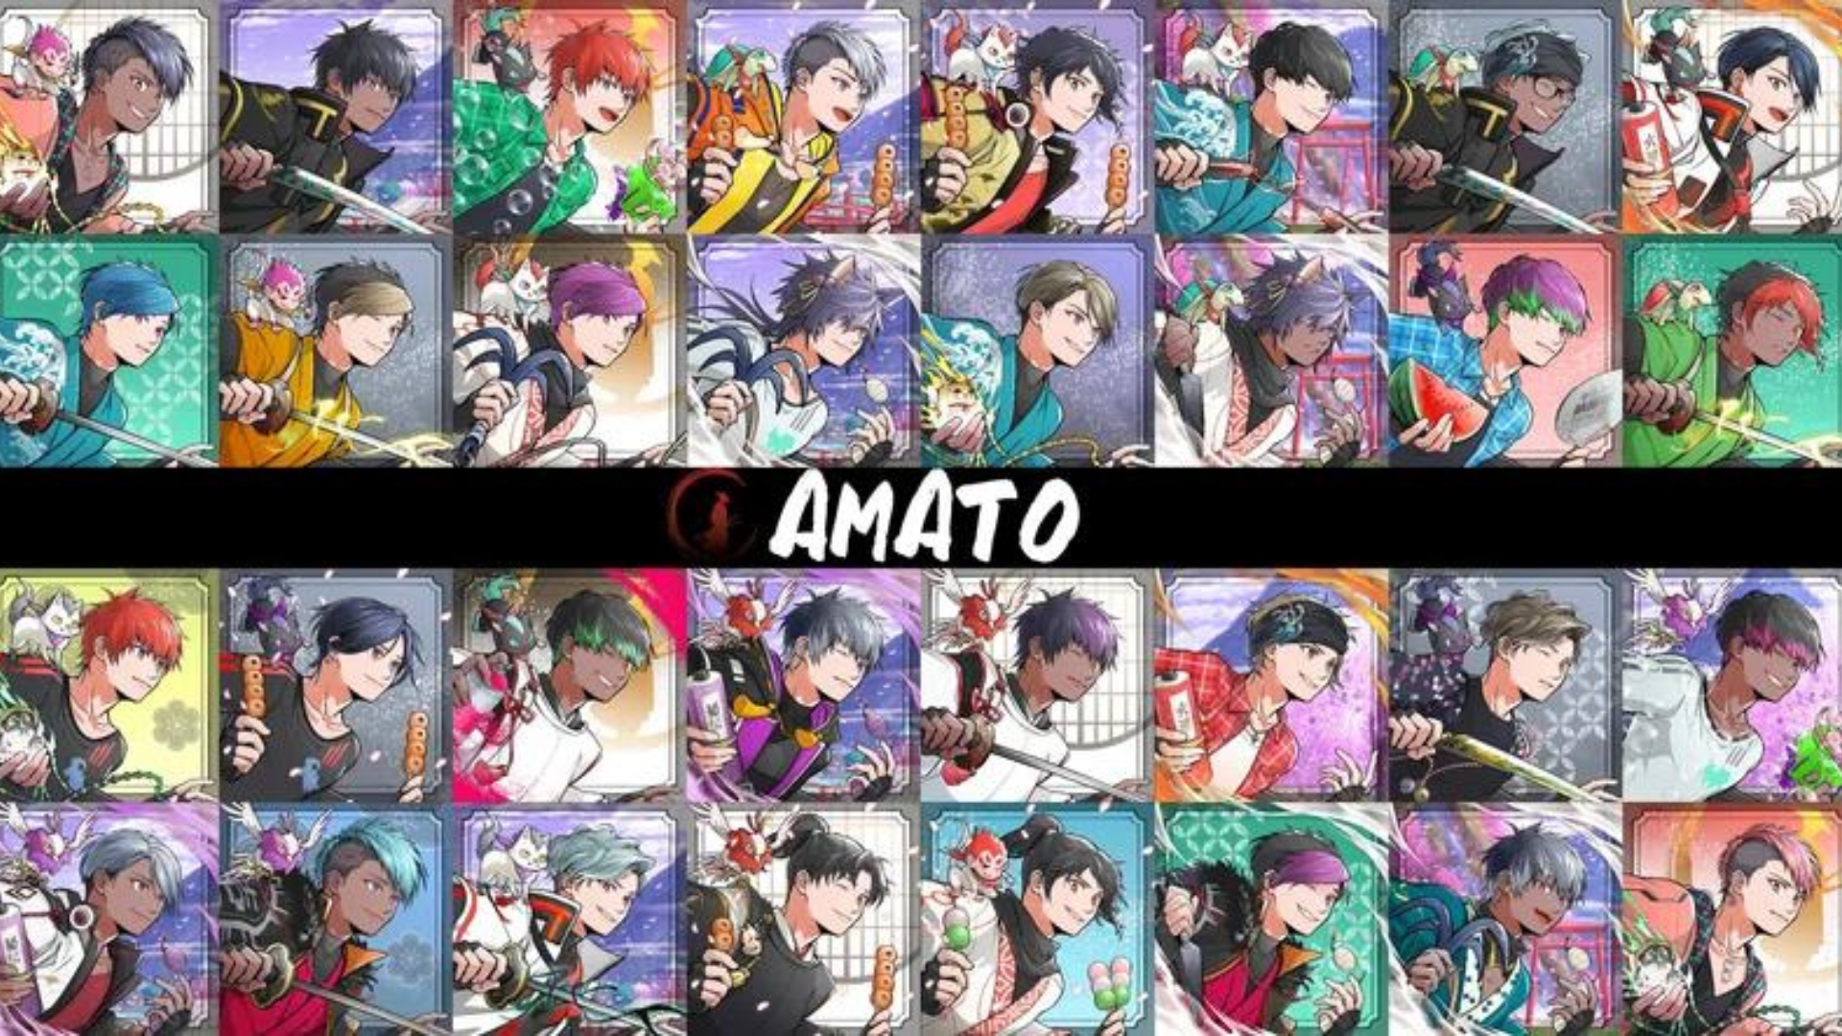
https://twitter.com/yudajapandao/status/1564525111213838337
Awọn anfani Holda
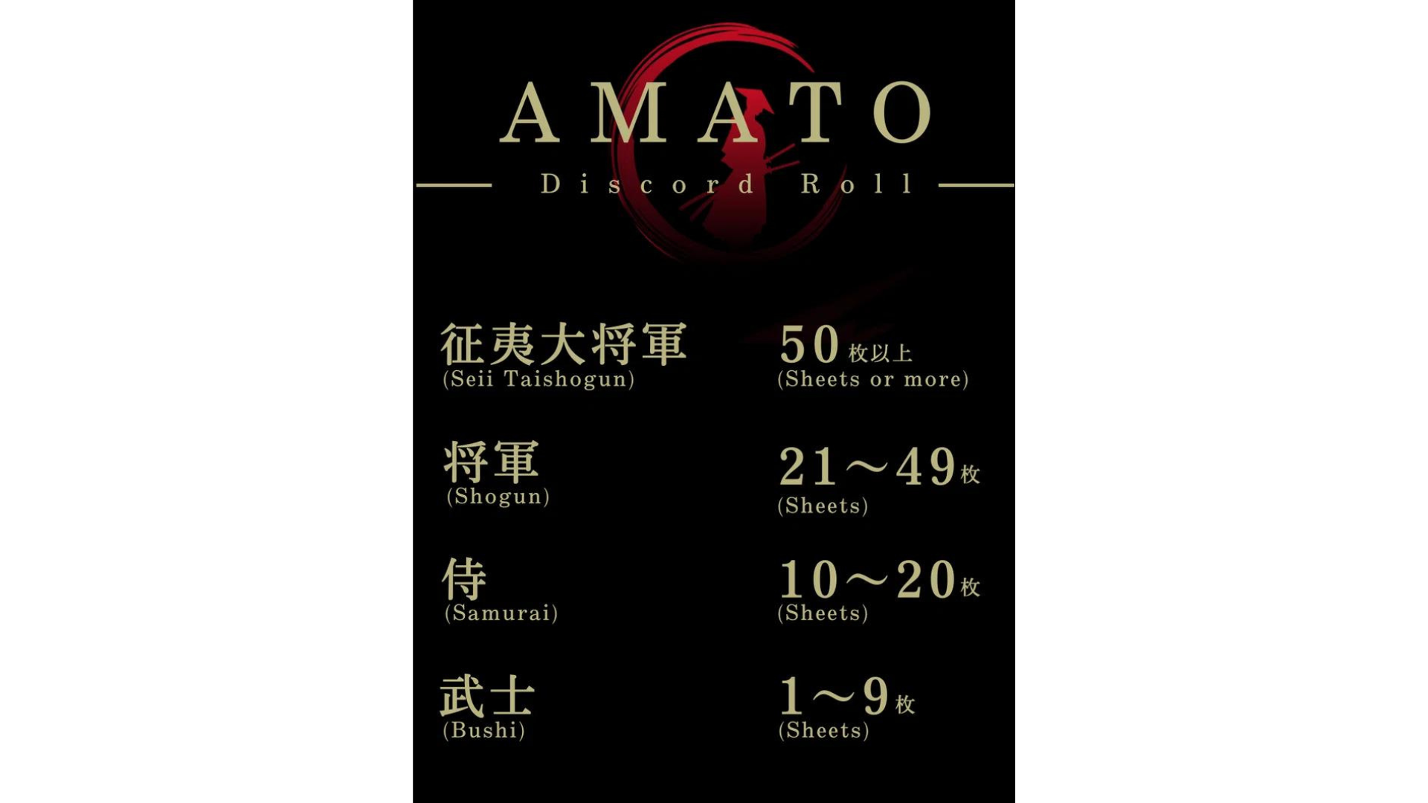
Awọn "Amamo (NFT)" ti pese pẹlu lilo pupọ ni ibamu si yiyi.Ni owo-iṣẹ akọkọ, "Amaro Akori Play" jẹ Mint ọfẹ fun Samurai tabi ti o ga julọ.Kaadi 3D 3D adun, eyiti o jẹ wura ati aṣáájú-ọnà, eyiti o ti mu iwe aṣáájú-ọnà, eyiti o ti mu iwe aṣawari akọkọ ti Ile-iṣẹ Ilu Art NFT, DaRUMAN (@darranman_jp).Ni afikun, fitesisi keji jẹ idà "Mint Mint fun Samurai tabi ti o ga julọ.Bakanna, ni iṣẹ Daruman, idà ti o tan ni ifura ni pupa ati dudu jẹ didara giga ati iwaju to dayato.Ọpọlọpọ eniyan ti ra nft lati gba awọn yipo saurai, ati awọn idiyele ilẹ ni a gbe dide gidigidi.Ni ọjọ iwaju, Airdrop ti nft opin si awọn dimu ati pinpin awọn iṣẹ tuntun ni a nireti.Awọn ireti n pọ si fun iṣẹ tuntun ti Dariman, Eleda oloye-nla ti o n fa ifamọra ninu ile-iṣẹ naa.Mo fẹ lati tẹsiwaju lati ṣe iye Amara ♪ * Awọn fi sori ẹrọ akọkọ ati keji ti pin tẹlẹ
https://twitter.com/amatonft/status/1573960514572496898
https://twitter.com/amatonft/status/1578659740921364480
Ṣafihan awọn ẹlẹda Amana
"Tokotoko"
O wa ni idiyele iyaworan si "Amamo" bi musiọmu ti nft osise ti aworan bi Ile-ọnọ NFT Osise ti aworan bi aye lati ṣẹgun ẹbun oke ni idije."Tokotoko" ni orukọ apa kan ti tọkọtaya, ati awọn ikojọpọ NFT meji ti o ṣiṣẹ ati ti o ṣiṣẹ, ati iyawo rẹ, AKITU, wa ni idiyele iyaworan.Ni afikun si ọpọlọpọ awọn imọran ti o kun fun awọn imọran ti o kun, gbogbo wọn jẹ awọn iṣẹ didara ga pẹlu awọn imuposi ati igbẹkẹle ati igbẹkẹle.Lati awọn ohun kikọ ti o nifẹ ati awọn aṣa lẹwa, o le ni imọlara aanu, igbona, ati eda eniyan ti o ṣe ifamọra eniyan.
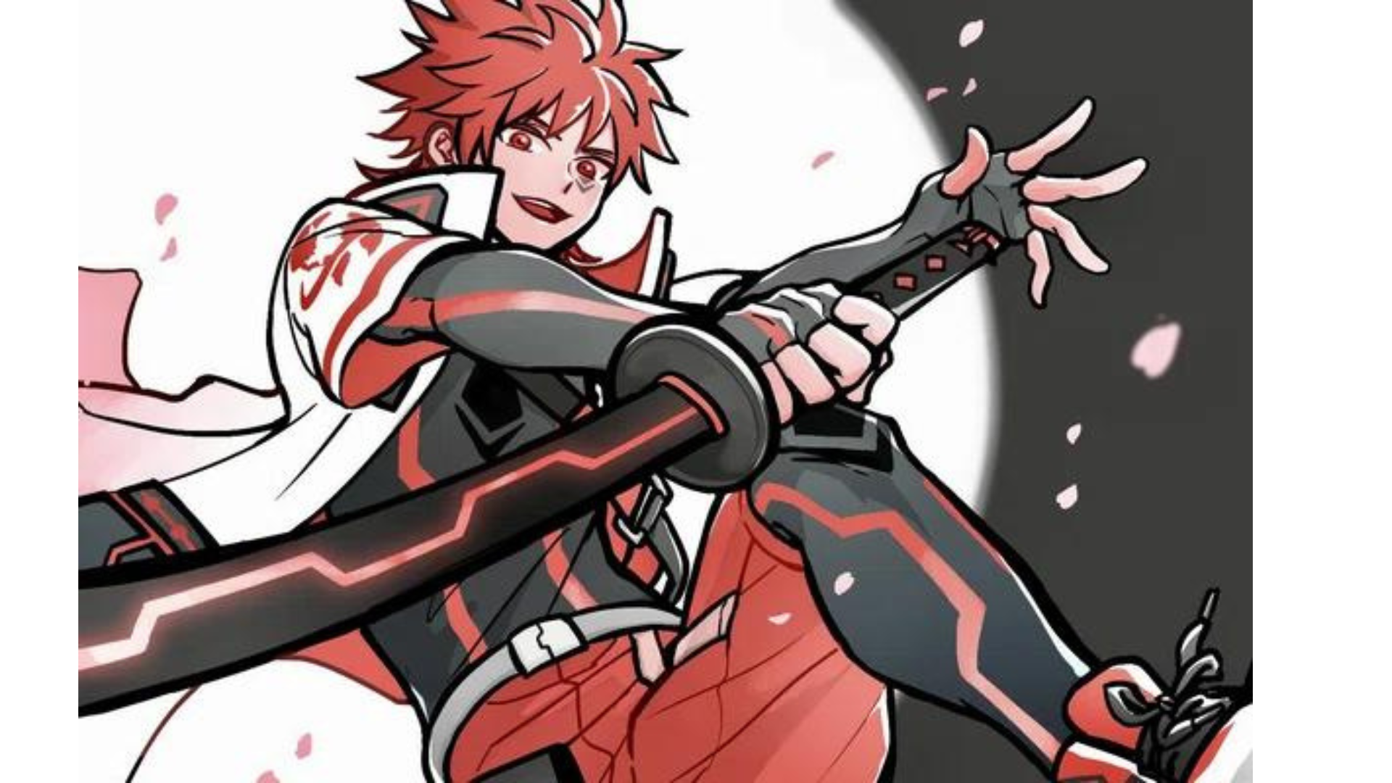
https://twitter.com/ToKo_ToKo201/status/1558574120866021393
Profaili Tokotoko "'
https://potofu.me/toko-toko
秋津さんのリンク
https://lit.link/akitsu
Amaso ká mojuto "Amana"
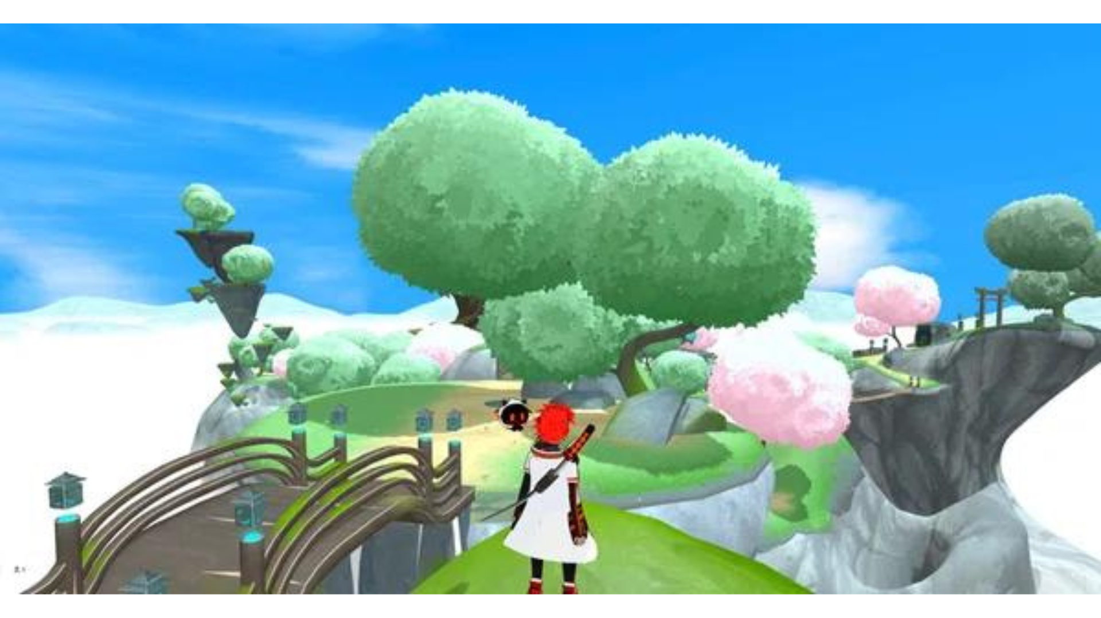
Ipo pataki julọ fun "Amamo" jẹ "Itan Amara" ni Japan Dao Dirtrard, ati pe o jẹ ami-ilẹ ti gbogbo awọn agbegbe -in -in -chieva_sae) ti Ẹka Itanna Ilu Japan. Awọn " Itan Amata "jẹ ohun elo ni ọna.Iriri pataki ti gbogbo eniyan ti o kopa ninu ẹda ti itan isese naa jẹ igbiyanju iyanu kankan alailẹgbẹ si Japan dao.Japan dao iye awọn ero ati awọn imọran ti idile Japan dao pupọ pupọ.Mo ro pe awọn aye yoo wa lati ṣe igbelaruge awọn ipa pataki ni ipilẹ iṣẹ na ni ọjọ iwaju ♪
https://twitter.com/taki_sae/status/1585980074805047298
Ati pe eyi ni ọkan miiran ti Emi yoo fẹ lati ṣafihan ni asopọ pẹlu itan Amaja "."Propologe" ti o ṣe ifowosowopo pẹlu "Sougen" ati pe o ni iriri Meta
Nipa sisopọ si soujin (metavas) lati ọna asopọ ni isalẹ, o le ni iriri wiwo agbaye ti Amato!Ni pataki, iwọ yoo fa sinu awọn eto ti o sopọ contrait bofu ti ọpọlọ rẹ si avatar ni aye ti ntata.
Ni ọrọ kan 1 ati ipin fun 2, eyiti o jẹ ẹhin ẹhin ti "Itan Amara" mẹnuba loke, wiwo agbaye ti "Amava" jẹ irọrun lati ni oye.
Iye akoko nikan bẹrẹ sii lo akoko ni awọn titarabers, ati lasan ti o jẹ iru si pipadanu iranti bẹrẹ si ṣẹlẹ ninu aye ologbele -World agbaye.Ni ọna pada si agbaye gidi lati agbaye ti iṣelọpọ, diẹ ninu ninu awọn iranti ni o fi silẹ ni aaye oni nọmba.Eniyan pe awọn ege ti iranti yii.Ni idahun si ipo yii, apa meta kọọkan ti bẹrẹ lati gba awọn ege."Amaterasu" jẹ ọkan ninu wọn, agbaro imularada kan ti a ṣe igbẹhin si aaye Methathth aaye "Izana".Ẹgbẹ naa ti gba ibeere kan lati ọdọ awọn ti o padanu iranti rẹ ati pe o ti gba awọn alaye kuro ninu aye metatarth nla.Sibẹsibẹ, awọn akopọ ti awọn ege ti fi agbara mu lati Ijakadi airotẹlẹ.
Ti sọ pinpin ni ọdun meji sẹhin, ikọlu lati aderubaniyan ajeji.Ibiti aderubaniyan ni aaye Metaberth ṣe agbekojọpọ awọn ajẹkù sinu ara.Awọn ohun ibanilẹru ti wa ni a pe ni "Alabojuto iranti" nitori awọn abuda wọn.Ni awọn ọdun aipẹ, nọmba awọn etí iranti ti pọ si ati pe o ti di irokeke ewu si agbaye ti iṣelọpọ.Amatera jẹ agbari ti o ṣe ifamọra aye agbaye nitori oṣuwọn gbigba agbara giga giga giga giga pupọ.Ko ṣee ṣe ni Avatar igbẹhin, "Amamo"."Amana" jẹ ija Avatar nipa lilo imọ-ẹrọ tuntun, ati awọn avatas 5555 ni a ṣe afihan isubu yii.Bi abajade, Izana Miterpa, eyiti o ni amatera, ti wa ni iṣiro fun ailewu.Ise apinfunni ti paṣẹ lori amatersu jẹ ijatirin etí iranti ati gbigba owo ti ida naa.Ogun pọ si gbogbo ọjọ.
Ati bawo ni?A le ṣeto Amana le ṣeto si Amamo nipa sisopọ ogiri apamọwọ kan ♪ Jọwọ gbiyanju!
https://twitter.com/amatonft/status/1591746461745950727?s=46&t=ELFbifdZVtGdi0iTdN_Kdg
isọniṣoki
"Amato" jẹ ami akọkọ ti ohun kikọ silẹ ti Japan dao bi Ilu Ile ọnọ Jaf, nitorinaa o le jẹ Nft ti o lagbara fun ọpọlọpọ awọn idile.
Emi ko n reti lati dagba kii ṣe NFT ṣugbọn dagba sinu IP jamba Japan.Jẹ ki a ṣe atilẹyin fun obari "Amamo" lati koju!
https://twitter.com/yudajapandao/status/1564525797984989184
Awotẹlẹ Nigba awotẹlẹ
Kini amato?Vol.2 Amamo lọwọlọwọ ati ọjọ iwaju ti Amato, pẹlu ọpọlọpọ awọn akoonu bii manga, orin, awọn ere ti dagbasoke lati Amamo NFT.Mo n wa siwaju si ọjọ iwaju ti samurai ni te Jọwọ wo siwaju si!
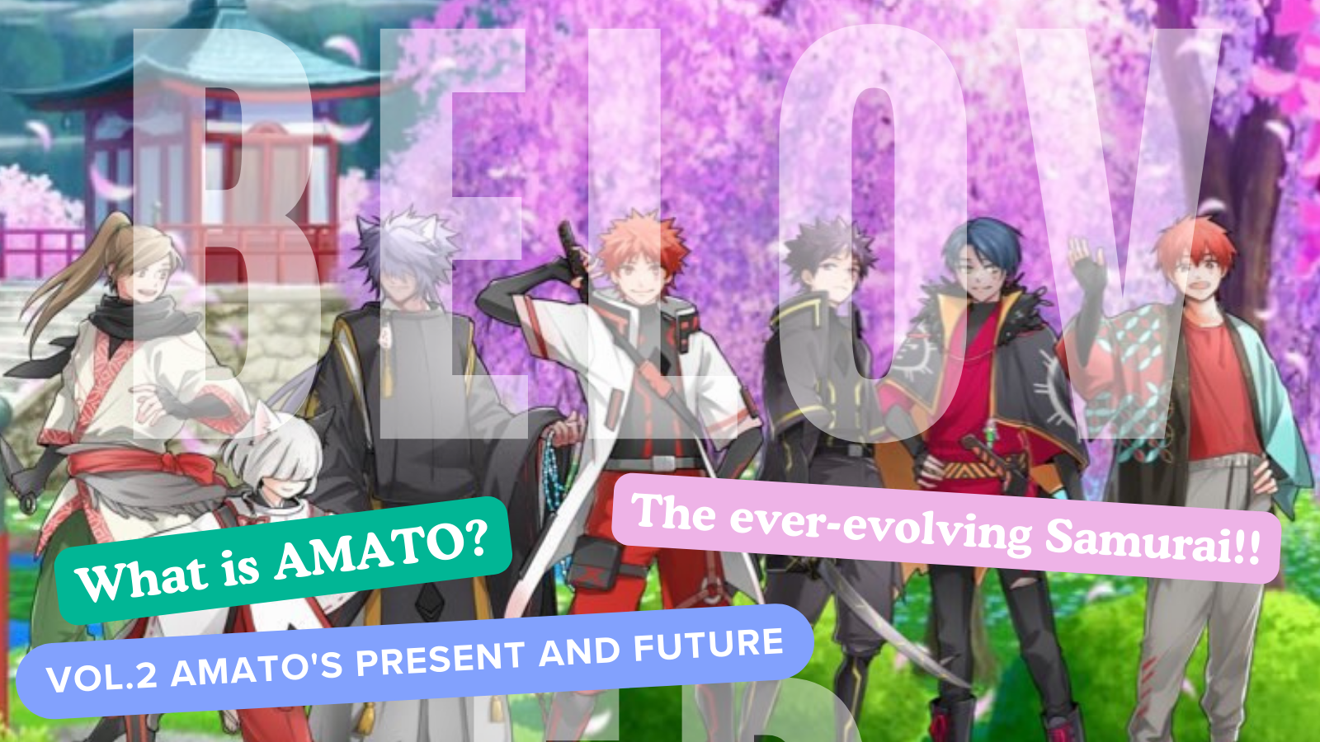
Ti o ba nifẹ si Japan Dao, jọwọ tẹle akọọlẹ X osise pẹlu "Magnazine ti Japan".
AKIYESI X: https: //twitter.com/japonnfmuseum
Didflard osise: https://dissoft.com/invite/japondao
Instagram osise: HTTPS: //www.instagram.com/japannkmuseum/

